物理的な体動調整
はじめに：行動調整法
（１）行動調整法とは
歯科診療や口腔ケアの妨げとなる患者の心身の反応や行動の表出を予防，制御し，
患者・術者ともにできるだけ快適な環境下で，
安全で確実な歯科治療が行えるよう患者の心身の状態を調整していくための方法．
（２）行動調整法の種類
【１】コミュニケ－ション法
【２】行動療法
【３】薬物的行動調整（鎮静法、全身麻酔法）
【４】物理的な体動の調整法
【５】歯科治療・口腔ケア時の工夫
１：物理的な体動の調整法について
（１）体動をコントロールする必要性
障害のある人では，歯科診療のとき楽で安定した体位をとることが困難なことがあ
る.
知的能力障害のある人では，治療目的が理解できないため，不安や恐怖から
泣き叫んだり，暴れたり，逃げたりすることがある.
歯科治療を適切に、また安全に行うためには，体動を適切にコントロールする必要が
ある．
（２）障害のある人の歯科治療中に生じる体動示す原因
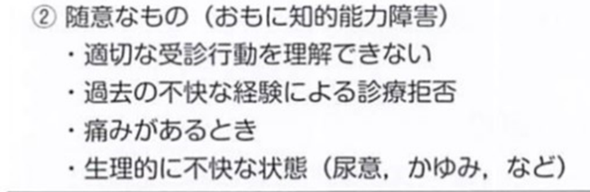
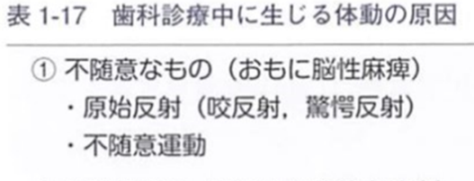
（３）物理的な体動コントロールの目的
物理的な体動のコントロールを行う最大の目的は不意な体動による治療中の事故を
防ぐこと．
また，未経験の歯科治療に対する「不安」からの解放をはかること．
過去に経験した歯科治療による痛みや不快感などに基づく「恐怖」からの脱却をはかる．

適切な行動がとれないことへの罰として用いられたと誤解をされないように適用するこ
とが重要．
身体抑制下で実際の歯科治療を経験させて想像上の恐怖をとり除き，適応行動を学
習させるという原則（フラッディングの一種）を忘れてはならない.
また，脳性麻揮の患者でみられる原始反射には，神経生理学的な反射抑制の体位を
応用して緊張の低減をはかることも重要である．
２：物理的な体動コントロールの種類と方法
（１）知的能力障害のある人や自閉スペクトラム症の人の身体抑制法
①徒手による体動のコントロール
幼児・小児期で知的能力障害のある場合で，まだ力が強くなく，また大きな体動
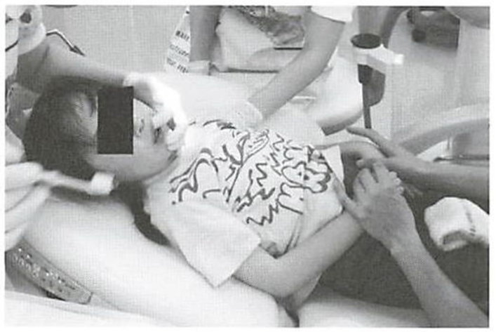
がない場合．
保護者・介護者やスタッフの手によっ
て体動を抑制することができる．
体動を抑制するという意味と軽く手を
添えるという点から，患者に安心感を
与え，安全に歯科治療が行える．
安心感という点では，保護者や家族な
どによる抑制が効果的である．

②タオルやマジックベルトを用いた体動のコントロール
体動が少し大きく，より確実な身体抑制が必要な場合，
大き目のタオルやシーツで身体を包み込むこと（ラッピングテクニック)や
それにマジックベルトも併用することで，より効果的に抑制できる.
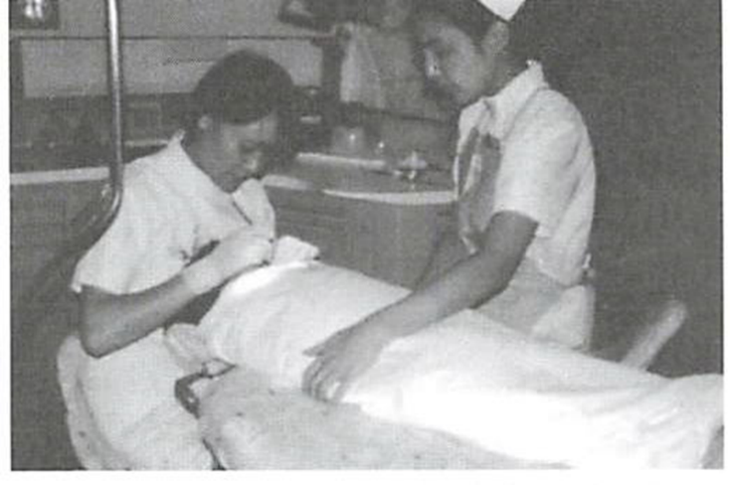
徒手により強く抑制すると，一部分に強い力
がかかる.
そのため，痛かったり，あざになったりする
こともあるので，全体を包み込むような抑制
法がよい．

シーツを用いた体動抑制

③抑制具を用いた体動のコントロール
さらに体格が大きくなり，徒手やタオルでは対応できない場合や，体動が大きい場合には，特殊な抑制具を用いた体動のコントロールが必要となる.
一般にはレストレイナーや，パプースボードがよく用いられる.

体動を抑制する場合，不意な動きに
よる事故も考えられるため，体動の
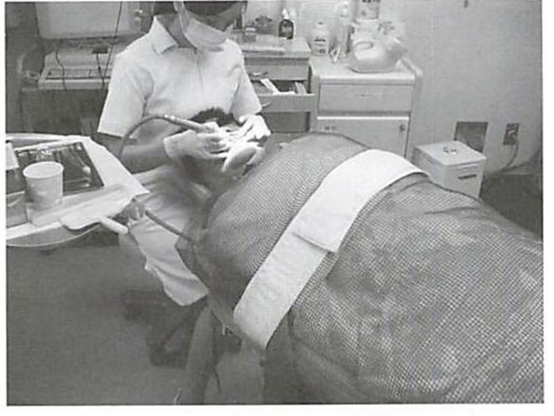
タイミングを予測することも重要.

レストレーナーを用いた体動抑制

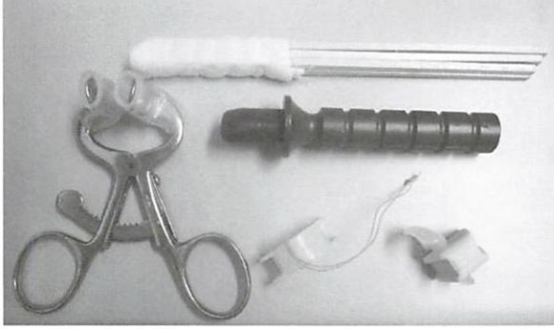
（２）脳性麻揮患者の抑制方法
別記：脳性麻痺患者の項を参照

３：開口保持に用いる器具
（１）開口器の種類
開口器、バイトブロック
割り箸にガーゼを巻いたもの など
（２）開口器使用時の注意事項
上下顎歯列のわずかな隙間に器具を挿入してこじ開けるような使用は避ける．
歯の破折，口唇や舌など軟組織の裂傷や咬傷，顎関節の損傷を生じさせる危険
性があるため．
４：物理的な体動抑制を行うときの注意点
抑制下で痛みを伴う処置を強行することは禁忌.
できるだけ処置をみせることにより，少しでも治療について理解し，協力が得られるよう努力することが大切.
抑制下では意思表現の手段がない状態となるため，その伝達手段を残すためにも頭頚部を常時物理的に固定することは避けるべき.
身体抑制された状態での不安を軽減させ，抑制時の偶発事故を防止するためにも，保護者や介護者がチェアサイドにいる状態で治療を行うことが不可欠.
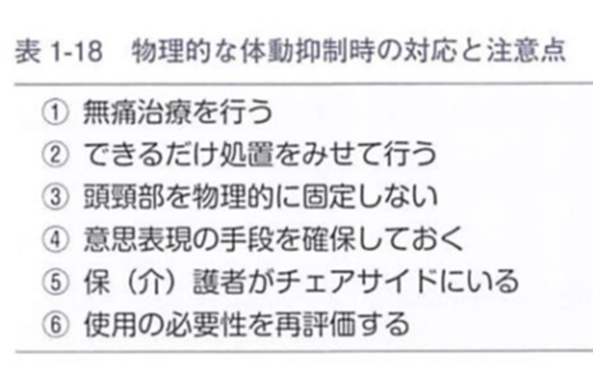

５：物理的体動抑制による効果と再評価
